Учет выполнения работ
Основными документами, используемыми при расчете за выполненные строительно-монтажные, ремонтно-строительные и другие работы, являются акты по форме КС-2, КС-3 и журнал выполненных работ КС-6.
Акт выполненных работ (форма КС-2) - ежемесячный документ, в котором представлены номенклатура, объемы и стоимость фактически выполненных за период работ. Акт формируется в том же порядке, что и локальный сметный расчет. Если работы, предусмотренные локальной сметой, ведутся в течение нескольких месяцев, то, соответственно, формируется несколько актов сдачи-приемки выполненных работ. При расчете стоимости строительно-монтажных и специальных работ, произведенных за месяц, применяются все коэффициенты по техническим частям, начисления (числовые параметры), лимитированные затраты, заданные при расчете локальной сметы. Индексы пересчета в текущий уровень цен и текущие цены ресурсов для расчета ресурсным методом в акте могут отличаться от заданных в смете.
Справка о стоимости выполненных работ (форма КС-3) – справка, отражающая только стоимость выполненных за период работ без расшифровки объемов и состава работ.
Журнал КС-6 – это накопительная ведомость, заполняемая на основании данных локальной сметы и актов выполненных работ за весь период строительства от его начала и по настоящее время.
Вопрос: Как создать новый акт?
На форме документа «Локальная смета» предусмотрена закладка «Выполнение», предназначенная для создания новых актов, редактирования и просмотра ранее созданных актов.
Для создания нового акта необходимо на закладке «Выполнение» нажать кнопку «Создать». В открывшемся диалоге задать параметры создания акта.
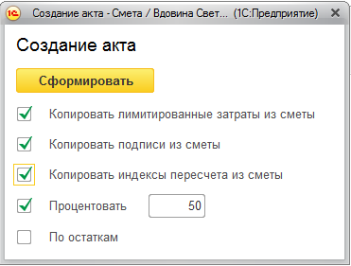
Установка флага «Процентовать» означает, что при формировании состава акта по каждой позиции сметы рассчитывается объем по акту как объем по смете, умноженный на % выполнения/100. Поле доступно только, когда не отмечен флаг «По остаткам».
Фактически акт представляет собой локальную смету на выполненные за отчетный период работы. На закладке «Состав» акта есть возможность отредактировать объем выполненных работ по позиции, введя нужное значение в натуральных измерителях или в % в графу «Объем по акту». После записи акта рассчитываются итоги по позициям, разделам и акту в целом.
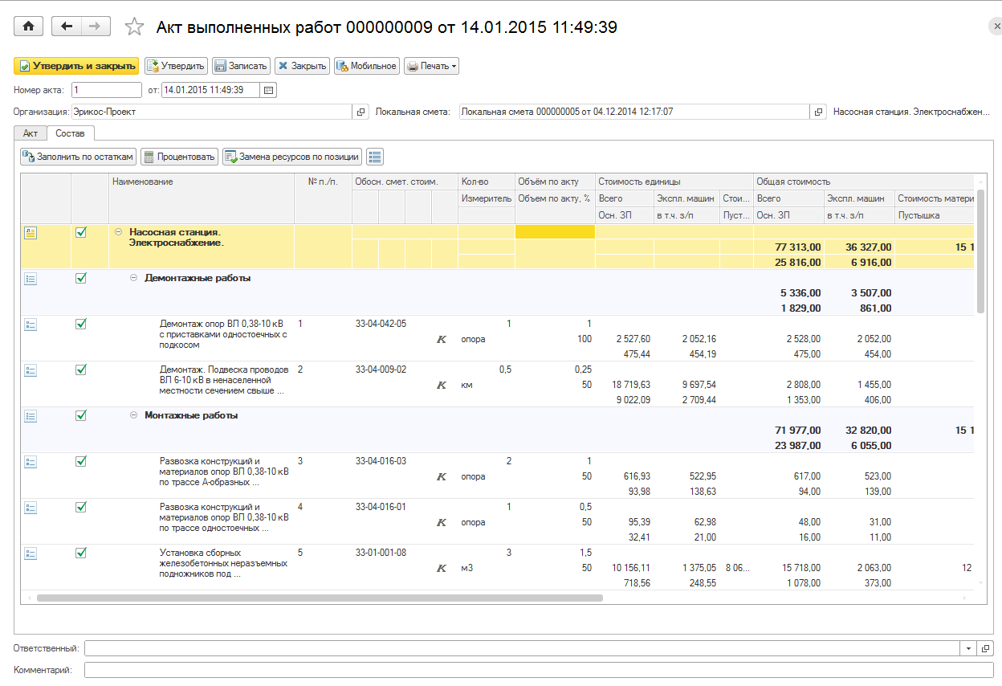
Вопрос: Как создать акт «по остаткам»?
При создании нового акта следует включить параметр «по остаткам». Установка этого флага означает, что при формировании акта объем работ по позиции акта рассчитывается как разность объема работ по позиции сметы и суммы объемов работ позиции по всем актам сметы. Поле доступно только, когда не отмечен флаг «Процентовать».
Вопрос: Как открыть акт для редактирования?
Если требуется продолжить работу с ранее созданным актом (ввести или изменить выполненные объемы работ, задать или загрузить индексы пересчета в текущий уровень цен, вывести на печать), то в документе «Локальная смета» следует перейти на закладку «Выполнение» и на экране появится список актов выбранной сметы. Двойной щелчок по нужному акту открывает акт для просмотра и редактирования.
Если у сметы есть акты, то в дереве смет есть значок наличия актов, расположенный слева от номера локальной сметы. Из дерева смет также можно открыть список актов выбранной сметы, нажав кнопку «Акты».
Вопрос: Можно ли изменить процент выполнения в ранее созданном акте?
Можно. Открыть акт выполненных работ. Перейти на закладку «Состав». Если необходимо перепроцентовать все позиции, то следует нажать кнопку «Процентовать» и ввести нужный процент выполнения, в результате будет пересчитан объем по всем позициям акта. Для расчета итогов необходимо документ записать.
Если нужно изменить процент выполнения или ввести фактической объем по конкретной позиции акта, то можно ввести нужные значения в соответствующей колонке таблицы состава.
Если требуется изменить процент выполнения для нескольких позиций, например, одного раздела, то в групповой обработке позиций акта также предусмотрены действия, позволяющие процентовать или изменять объем в отобранных позициях.
Вопрос: Как задать в акте индексы пересчета в текущие цены?
Нередко бывает так, что в акте требуется применить те же самые индексы, которые ранее уже были применены в локальной смете. Для такого случая предусмотрена возможность автоматически скопировать индексы из локальной сметы. Для этого при создании акта следует установить флаг «Копировать индексы пересчета из сметы». В этом случае пересчет в текущий уровень произойдет при записи акта с использованием тех же индексов пересчета, что были заданы в смете.
Также в программе реализована возможность применения в актах индексов, отличных от заданных в смете. Расчет акта производится тем же методом счета, что и локальная смета.
Порядок ввода индексов в акте зависит не только от метода счета, но и уровня применения индексов.
Для ручного ввода коэффициентов пересчета на форме «Состав» акта есть поля для ввода соответствующих индексов. Если пересчет в текущий уровень цен производится на уровне расценки, то поля для ввода коэффициентов доступны для строк-позиций, при этом, если выделена строка раздела или акта, то введенные коэффициенты будут занесены во все подчиненные позиции.
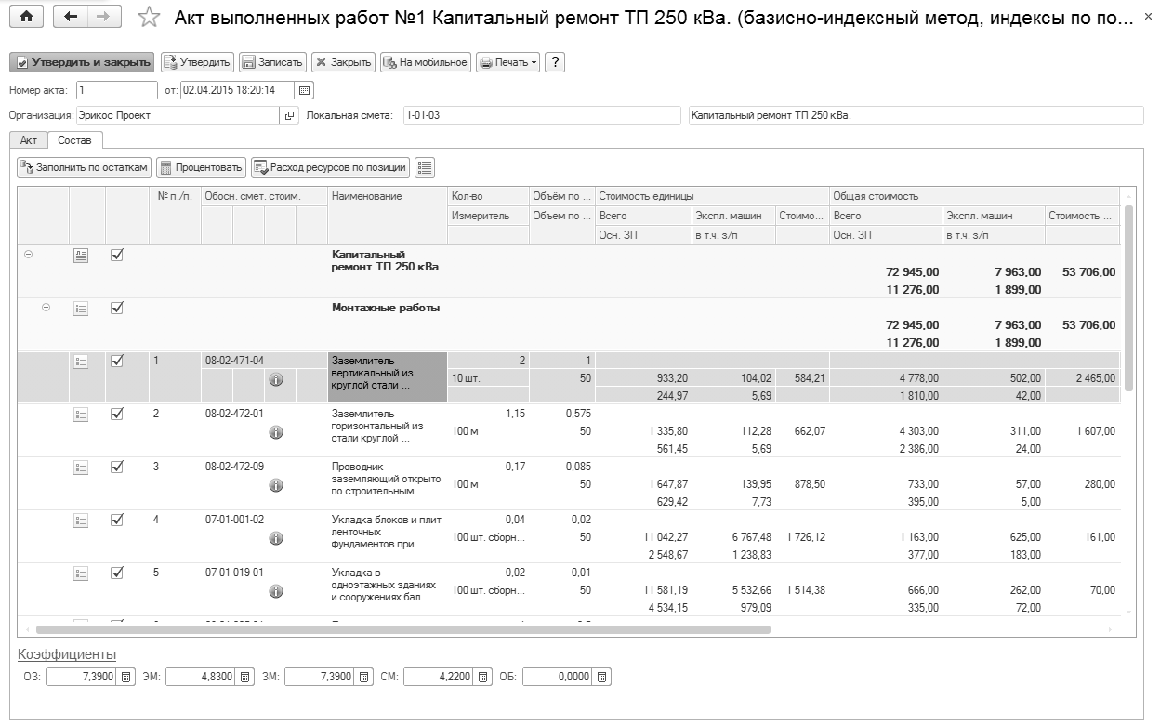
Если пересчет в текущий уровень цен производится на уровне сметы, то поля для ввода коэффициентов доступны только, если текущей является строка акта. Если пересчет в текущий уровень цен производится на уровне раздела, то поля для ввода коэффициентов доступны для строк-разделов.
Для автоматической загрузки попозиционных индексов пересчета из сборника индексов в акте должен быть установлен признак «Автозагрузка индексов» и выбран нужный сборник индексов (файл). Также предусмотрена возможность обновления индексов в позициях акта при смене даты индексов в акте и загрузка индексов на другую дату из групповой обработки позиций.
Вопрос: Как выполнить замену учтенного ресурса в конкретной позиции акта?
Для замены ресурса в конкретной позиции акта необходимо открыть акт выполненных работ, перейти на закладку «Состав» акта выполненных работ, выделить нужную позицию и нажать кнопку «Расход ресурсов по позиции». На экране появится список ресурсов выбранной позиции с рассчитанным нормативным расходом ресурса на фактический объем выполненных работ с учетом поправочных коэффициентов. Далее надо выделить в списке заменяемый ресурс и нажать кнопку «Заменить», выбрать ресурс для замены, ввести нормативный и фактический расход нового ресурса. По умолчанию фактический расход ресурса принимается равным нормативному. Если фактический расход отличается от нормативного, то его можно отредактировать.
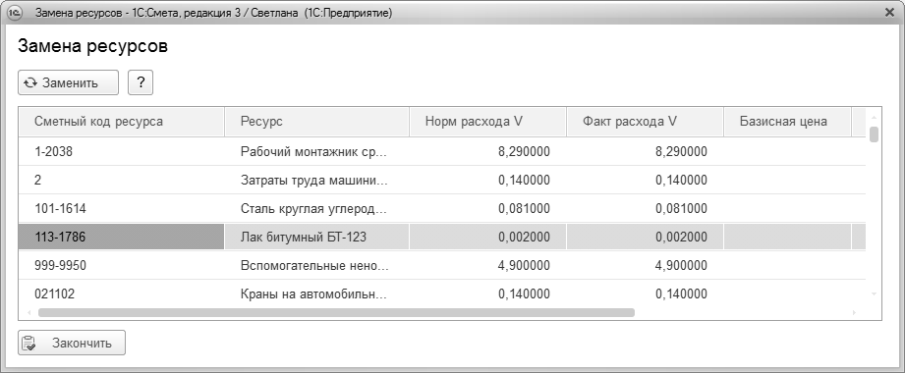
Вопрос: Как выполнить замену учтенного ресурса в нескольких позициях акта?
Если требуется замена ресурса во всех позициях акта, где он встречается, то необходимо открыть акт выполненных работ, перейти на закладку «Ресурсы» акта. На экране появится сводный список ресурсов всех позиций акта с рассчитанным нормативным расходом ресурса на фактический объем выполненных работ с учетом поправочных коэффициентов.
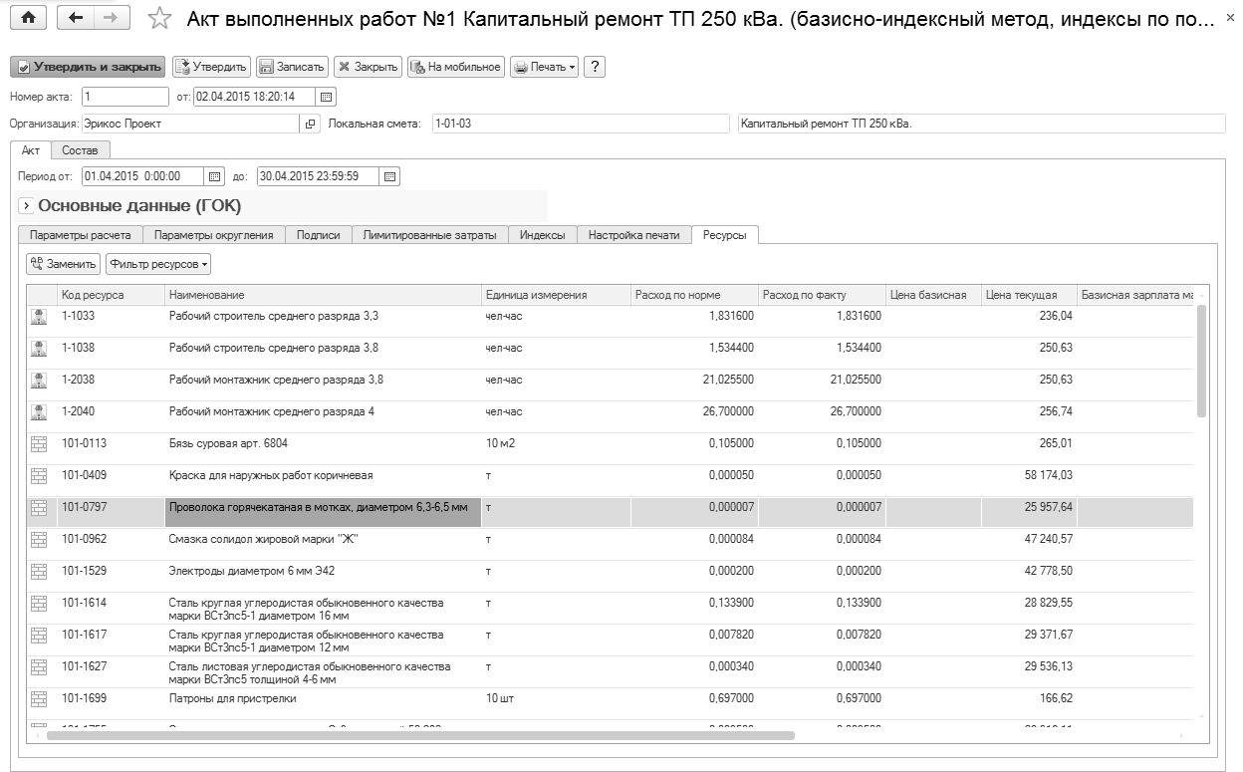
Далее надо выделить в списке заменяемый ресурс и нажать кнопку «Заменить», выбрать ресурс для замены, ввести нормативный и фактический расход нового ресурса. В результате будет произведена замена ресурса во всех позициях, где он встречается, и пропорционально пересчитан расход ресурса в позициях.
Воспользовавшись групповой обработкой позиций акта, можно произвести аналогичные действия по замене ресурса только для отмеченных позиций акта.
Вопрос: Как отразить фактический расход ресурса по акту, если он отличается от нормативного?
Ввести фактический расход ресурса, отличающийся от нормативного, можно как в конкретной позиции акта, так и в целом на акт. Порядок действий аналогичен действиям по замене ресурсов. Фактически израсходованное количество ресурса вводится в соответствующем режиме в колонку «Расход по факту» либо в позиции акта (закладка «Ресурсы» позиции), либо в акте акта (закладка «Ресурсы» акта).
Вопрос: Можно ли перенести подписи в акт из сметы?
Подписи в акте задаются на закладке «Подписи». Если при создании акта был установлен флаг «Копировать подписи», то подписи из сметы переносятся в акт автоматически. Если это не было сделано при создании акта, то есть возможность перенести подписи из сметы, нажав кнопку «Заполнить из сметы» на закладке «Подписи» акта.
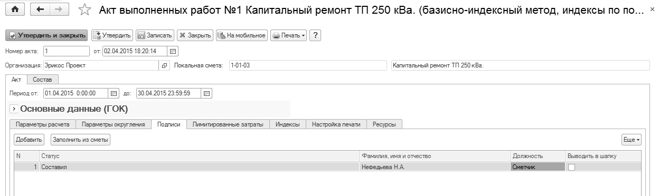
Вопрос: Как распечатать акт выполненных работ?
Необходимо открыть акт, нажать кнопку , на экране появится список печатных форм акта, в котором следует выбрать нужную форму. При формировании печатной формы учитываются параметры, установленные в акте выполненных работ на закладке «Настройка печати», позволяющие при необходимости выводить на печать интересующую пользователя информацию.
